< Parentesis angular

Control [ atrás

Control ] adelante

Shift tab para ir atrás

Tab para ir adelante

Control S para salvar todo

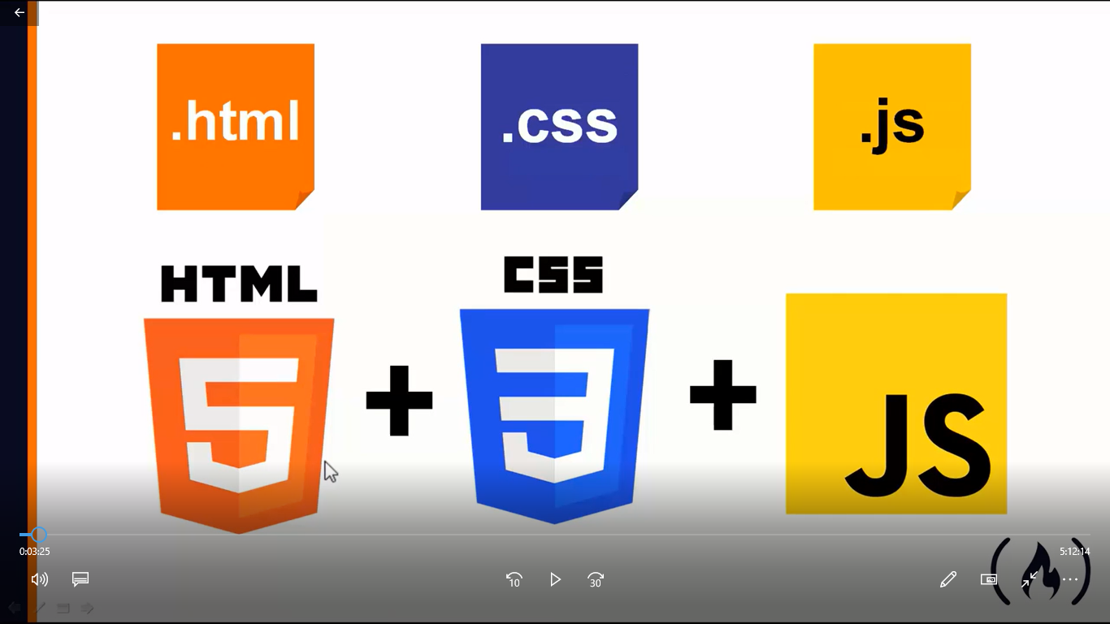

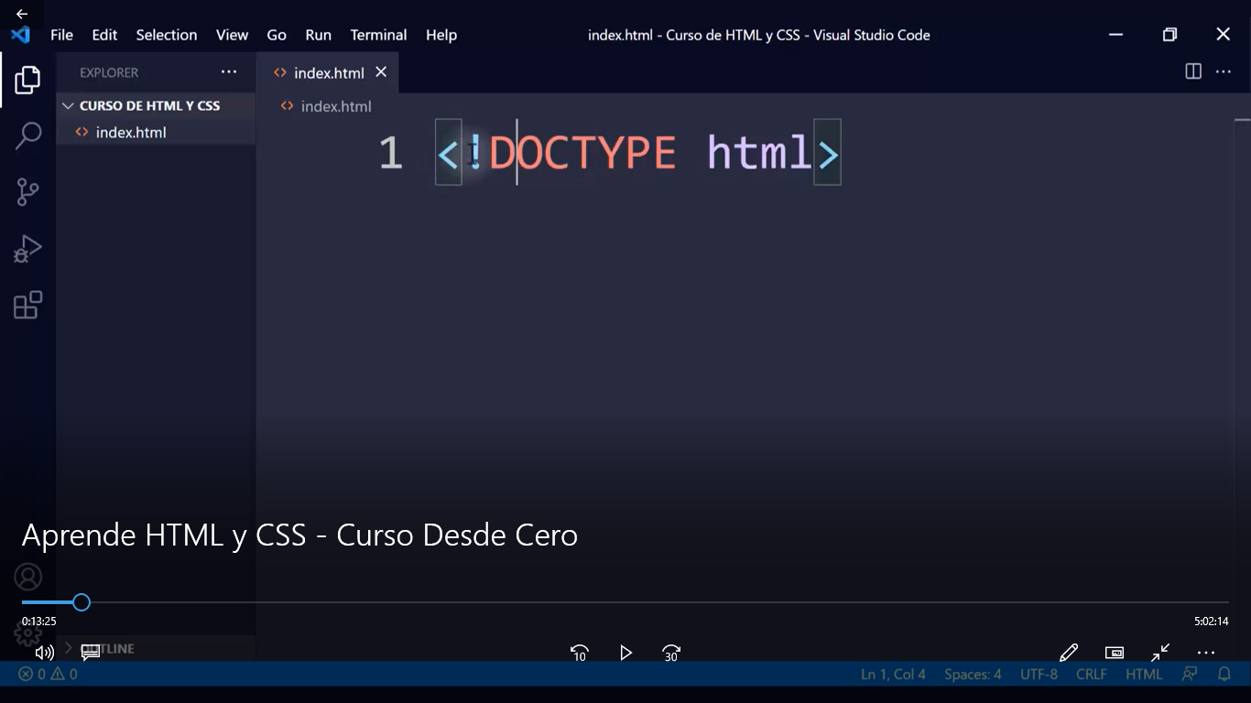

Especificar idioma HTML

Crear encabezados

<h1> encabezados: es para texto de encabezado y texto en negritas

Desde <h1> principal, hasta </h1> final

Párrafos

Hide bar/view: muestra actividades

Place holder

Alt+z para centrar párrafos

Etiqueta= Tag

Red de desarrolladores mozillias mdn

Comentarios

Control+/ para colocar lo que esta seleccionado se coloca en comentario ojo no siempre funciona en todas las maquinas

Ctrol KC para ponerlos

Ctrl KU para quitarlos

